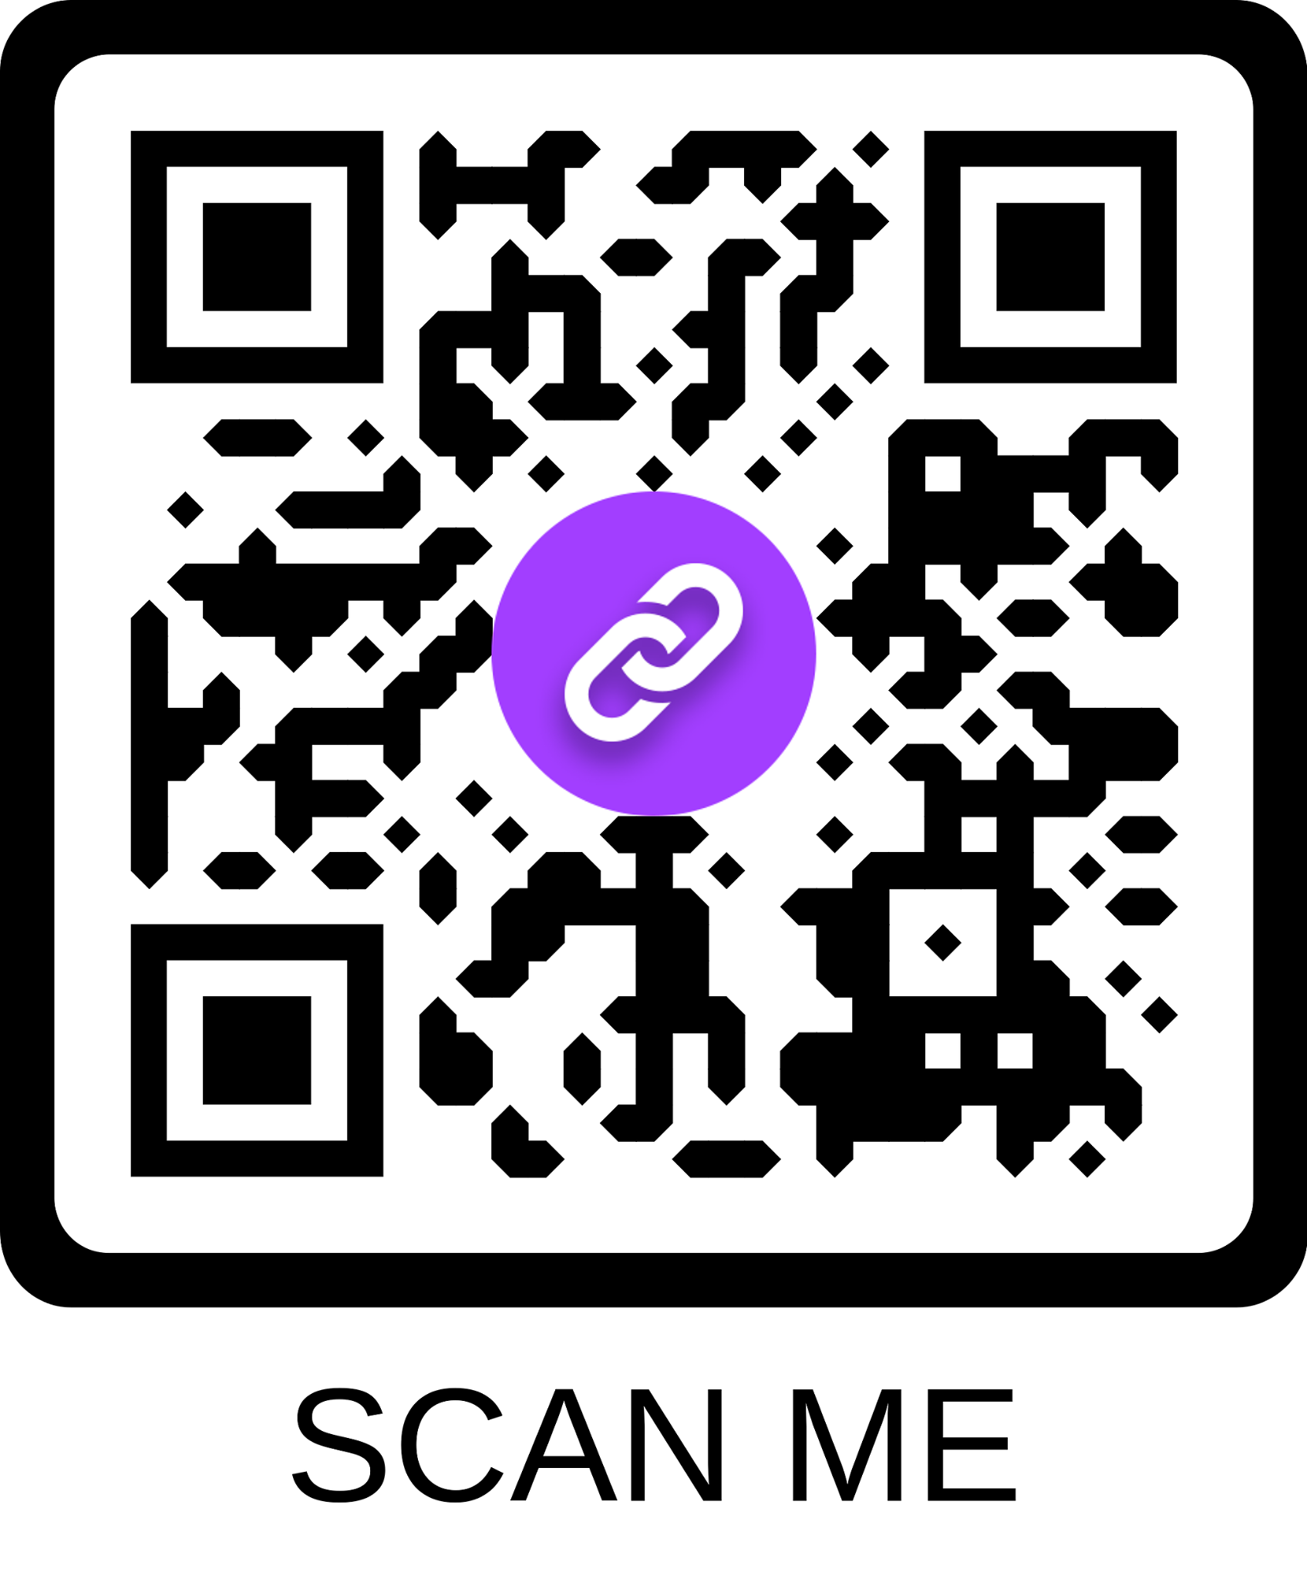
2. ¿Con qué frecuencia reciclas?
- ⭕ Siempre
- ⭕ A veces
- ⭕ Casi nunca
- ⭕ Nunca
3. ¿Qué tipo de residuos ves más en tu entorno?
- ⭕ Plástico
- ⭕ Cartón/papel
- ⭕ Vidrio
- ⭕ Residuos electrónicos
- ⭕ Otros
🌍 PROBLEMA AMBIENTAL
4. ¿Crees que la contaminación por plástico afecta directamente a tu comunidad?
- ⭕ Sí, mucho
- ⭕ Sí, un poco
- ⭕ No mucho
- ⭕ No
5. ¿Sabías que existen hongos capaces de degradar ciertos tipos de plástico y contaminantes?
- ⭕ Sí
- ⭕ No
6. ¿Qué tan preocupado estás por el cambio climático y la contaminación?
- ⭕ Muy preocupado
- ⭕ Algo preocupado
- ⭕ Poco preocupado
- ⭕ Nada preocupado
🤖 TECNOLOGÍA + GREENBLOCK
7. ¿Te parecería innovador usar hongos, IA y blockchain para ayudar al planeta?
- ⭕ Sí
- ⭕ Tal vez
- ⭕ No
8. ¿Qué función te llamaría más la atención en la app GreenBlock?
- ⭕ Retos ecológicos
- ⭕ IA ambiental (Blocky AI)
- ⭕ Recompensas ecológicas
- ⭕ Estadísticas ambientales
- ⭕ Comunidad ecológica
- ⭕ Aprender sobre biotecnología
9. ¿Usarías una aplicación que recompense acciones ecológicas?
- ⭕ Sí, definitivamente
- ⭕ Tal vez
- ⭕ No
10. ¿Qué tipo de recompensas te motivarían más?
- ⭕ Insignias digitales
- ⭕ Niveles y experiencia
- ⭕ Premios reales
- ⭕ Reconocimiento social
- ⭕ Descuentos ecológicos
📱 EXPERIENCIA Y DISEÑO
11. ¿Qué estilo visual prefieres para una app ecológica?
- ⭕ Futurista
- ⭕ Minimalista
- ⭕ Natural
- ⭕ Gamer
- ⭕ Tecnológico

